Shiftbase voorbeeldsjabloon  
Motivatie en betrokkenheid enquête  


# 

# Over dit voorbeeldsjabloon

Een belangrijk onderdeel van een gezonde en productieve werkomgeving is het begrijpen van de motivatie en betrokkenheid van je medewerkers. Het zorgvuldig meten en analyseren van deze aspecten draagt niet alleen bij aan de tevredenheid van medewerkers, maar helpt je ook om de algemene prestaties van het team te verbeteren.

In dit kader is het uitvoeren van een gestandaardiseerde Motivatie- en Betrokkenheid Enquête van groot belang. Dit sjabloon vereenvoudigt het proces van feedback verzamelen en zorgt ervoor dat je op een consistente en gestructureerde manier de input van medewerkers kunt analyseren. We bekijken hoe deze vragenlijst je kan ondersteunen bij het verkrijgen van inzicht in de motivatie en betrokkenheid van je team, en hoe je de resultaten kunt gebruiken om een positieve en stimulerende werkomgeving te creëren.

Een zorgvuldig opgestelde enquête bevat niet alleen relevante vragen, maar biedt ook ruimte voor open feedback en suggesties. Het is van groot belang dat de vragenlijst alle noodzakelijke elementen bevat, zoals duidelijke vragen over werktevredenheid, samenwerking, persoonlijke ontwikkeling en balans tussen werk en privé.

We begrijpen dat het opstellen van een effectieve enquête een tijdrovende taak kan zijn, en daarom voorzien we je van een voorbeeldsjabloon. Dit sjabloon is ontworpen om je te helpen een enquête samen te stellen die de motivatie en betrokkenheid van je medewerkers inzichtelijk maakt en je helpt om gerichte verbeteringen door te voeren binnen je organisatie.

# Voorbeeld motivatie en betrokkenheid enquête

Bedankt dat je de tijd neemt om deel te nemen aan deze enquête. Het doel van deze vragenlijst is om inzicht te krijgen in je motivatie, betrokkenheid en algemene tevredenheid binnen het bedrijf. De antwoorden zijn anoniem en zullen worden gebruikt om het werkklimaat te verbeteren.

### **Persoonlijke Informatie**

1. Wat is je functie binnen het bedrijf?

__________________________________________________________________________

1. Hoe lang werk je al bij de organisatie?
   * Minder dan 1 jaar
   * 1-3 jaar
   * 3-5 jaar
   * Meer dan 5 jaar

### **Deel 1: Motivatie**

1. Hoe gemotiveerd voel je je over het algemeen op je werk?
   * Zeer gemotiveerd
   * Gemotiveerd
   * Neutraal
   * Niet gemotiveerd
   * Helemaal niet gemotiveerd
2. Wat motiveert je het meest in je werk? (Kies maximaal 3 opties)
   * Erkenning van prestaties
   * Mogelijkheid tot ontwikkeling
   * Goede werksfeer
   * Salaris en arbeidsvoorwaarden
   * Verantwoordelijkheden en uitdagingen
   * Balans tussen werk en privé
   * Ander, namelijk: ________
3. Hoe vaak ervaar je voldoening bij het afronden van je dagelijkse taken?
   * Altijd
   * Vaak
   * Soms
   * Zelden
   * Nooit

### **Deel 2: Betrokkenheid**

1. In hoeverre voel je je betrokken bij de missie en visie van het bedrijf?
   * Zeer betrokken
   * Betrokken
   * Neutraal
   * Weinig betrokken
   * Helemaal niet betrokken
2. Voel je dat je werk bijdraagt aan het succes van de organisatie?
   * Ja, absoluut
   * Ja, enigszins
   * Neutraal
   * Nee, nauwelijks
   * Nee, helemaal niet
3. Hoe zou je de samenwerking met je team omschrijven?
   * Uitstekend
   * Goed
   * Gemiddeld
   * Matig
   * Slecht

### **Deel 3: Tevredenheid en Verbeterpunten**

1. Hoe tevreden ben je met de werkdruk binnen je functie?
   * Zeer tevreden
   * Tevreden
   * Neutraal
   * Ontevreden
   * Zeer ontevreden
2. In welke mate vind je dat je voldoende middelen en ondersteuning hebt om je werk goed te kunnen uitvoeren?
   * Zeer voldoende
   * Voldoende
   * Neutraal
   * Onvoldoende
   * Helemaal onvoldoende
3. Wat kan het bedrijf doen om je motivatie en betrokkenheid te vergroten? (Open vraag)

____________________________________________________________________________

____________________________________________________________________________

____________________________________________________________________________

### **Deel 4: Balans Werk en Privé**

1. Hoe beoordeel je de balans tussen werk en privé?
   * Uitstekend
   * Goed
   * Neutraal
   * Matig
   * Slecht
2. Heb je het gevoel dat je voldoende flexibiliteit hebt in je werkuren?
   * Ja, absoluut
   * Ja, in zekere mate
   * Neutraal
   * Nee, niet echt
   * Nee, helemaal niet

### **Deel 5: Algemene Ervaring**

1. Zou je het bedrijf aanbevelen als werkgever aan anderen?
   * Ja, absoluut
   * Ja, waarschijnlijk wel
   * Misschien
   * Nee, waarschijnlijk niet
   * Nee, absoluut niet
2. Is er nog iets dat je wilt toevoegen of waar wij rekening mee moeten houden? (Open vraag)

____________________________________________________________________________

____________________________________________________________________________

____________________________________________________________________________

____________________________________________________________________________

Bedankt voor je deelname aan deze enquête. We waarderen je input enorm en zullen de resultaten gebruiken om onze werkomgeving te verbeteren.

# Probeer Shiftbase 14 dagen gratis uit.



Ontdek de uitgebreide HR-functies van Shiftbase en leer hoe je alle werknemersgegevens op één plek kunt beheren. Met Shiftbase kun je gedetailleerde analyses van jouw bedrijfsprestaties maken en waardevolle inzichten in jouw bedrijf verkrijgen. Profiteer van aanpasbare rapporten en dashboards die je een realtime overzicht geven van het hele bedrijf. Ervaar zelf hoe Shiftbase jouw HR-processen vereenvoudigt en je bedrijfsvoering optimaliseert.

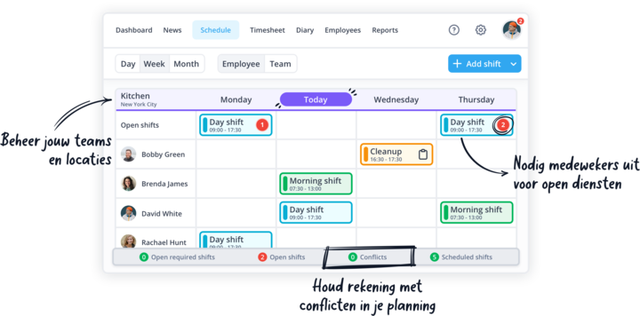

[NU GRATIS TESTEN](https://app.shiftbase.com/signup?plan=premium&language=nl&signup_cta_source=hero-main&signup_cta_url=https:%2F%2Fwww.shiftbase.com%2Fnl%2F)